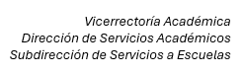

[Sistema Digital OM-2261]

(DAS) Documento Arquitectura de Software

Versión 1.0

Identificación de Documento

|  |  |
| --- | --- |
| **Identificación** |  |
| **Proyecto** |  |
| **Versión** |  |

|  |  |
| --- | --- |
| **Documento mantenido por** |  |
| **Fecha de última revisión** |  |
| **Fecha de próxima revisión** |  |

|  |  |
| --- | --- |
| **Documento aprobado por** |  |
| **Fecha de última aprobación** |  |

Historia de Revisiones

|  |  |  |  |
| --- | --- | --- | --- |
| **Fecha** | **Versión** | **Descripción** | **Autor** |
|  |  |  |  |
|  |  |  |  |
|  |  |  |  |
|  |  |  |  |

# 

**Tabla de Contenidos**

1.INTRODUCCIÓN 7

1.1. Contexto del Problema 7

1.2. Propósito 7

1.3. Ámbito 7

1.4. Definiciones, acrónimos y abreviaciones 8

1.5. Resumen ejecutivo 8

1.6. Arquitectura del sistema 8

2.VISIÓN DEL SISTEMA 9

2.1. Descripción general del sistema 9

2.2. Objetivos del sistema 9

2.3. Principales funcionalidades esperadas 9

2.4. Supuestos y dependencias 10

3.ESTILOS Y PATRONES ARQUITECTÓNICOS 10

3.1. Estilo arquitectónico adoptado 10

3.2. Justificación del estilo según el contexto del sistema 10

3.3. Patrones de diseño aplicados 11

4.MODELO 4 +1 Y VISTAS ARQUITECTÓNICAS 11

4.1. VISTA DE ESCENARIO 11

4.1.1. Propósito 11

4.1.2. Actores 11

4.1.3. Diagrama general de casos de uso 12

12

13

4.1.4. Diagrama de casos de uso específicos 14

4.1.5. Lista de casos de uso 15

4.1.6. Especificación de casos de uso 16

4.2. VISTA LÓGICA 17

4.2.1. Propósito 17

4.2.2. Diagrama de clases 18

18

4.2.3. Descripción diagrama de clases 18

4.3. VISTA DE IMPLEMENTACIÓN/DESARROLLO 19

4.3.1. Propósito 19

4.3.2. Diagrama de componente 19

19

4.3.3. Descripción diagrama de componente 19

4.3.4. Diagrama de paquete 21

21

4.3.5. Descripción diagrama de paquete 21

4.4. VISTA DE PROCESOS 22

4.4.1. Propósito 22

4.4.2. Diagrama de actividad 23

4.4.3. Descripción diagrama de actividad 24

4.5. VISTA FÍSICA 24

4.5.1. Propósito 24

4.5.2. Diagrama de despliegue 25

4.5.3. Descripción diagrama de despliegue 25

5.REQUISITOS DE CALIDAD 26

5.1. Propósito 26

5.2. Atributos de calidad 27

5.3. Reglas y criterios de evaluación de calidad 28

6.PRINCIPIOS DE DISEÑO APLICADOS 30

6.1. Propósito 30

6.12. Principios de diseño 30

6.3. Diseño centrado en el usuario (UX/UI, prototipos, experiencia de usuario) 30

7.PROTOTIPO 32

7.1 Propósito 32

7.2 Mockups 32

7.3 Justificar Herramientas de prototipado 32

8.EVALUACION DE CALIDAD HEURISTICA DE NIELSEN 32

8.1 Propósito 32

8.2 Lista de verificación 32

8.3 Análisis y métricas de resultados 32

9.Control de versiones 32

9.1 Propósito 32

9.2 Control de versión utilizado 32

9.3 Justificar herramientas de versionamiento 32

10.CONCLUSIONES 32

11.BIBLIOGRAFIA 33

# 

# 1.INTRODUCCIÓN

## 1.1. Contexto del Problema

En el presente informe se abarcarán los procesos de salida y admisión temporal de vehículos entre Argentina y Chile, los cuales se realizan actualmente de forma semi-manual, mediante formularios impresos (ej. Formulario AFIP OM-2261) que deben ser completados a mano y sellados por funcionarios de aduana en ambos países, lo cual implica:

-Duplicación de datos y tiempos de espera prolongados en frontera.

-Pérdida de información o errores de transcripción manual (chasis/VIN, fechas de vencimiento, datos de pasajeros).

-Dificultades para llevar un registro histórico de movimientos y peticiones de prórroga.

## 1.2. Propósito

El objetivo del informe es proponer una solución técnica en la cual se describan los principales componentes, estilos y patrones de diseño del sistema a desarrollar, teniendo como norte el agilizar los tiempos de realización de los trámites de salida y admisión temporal de vehículos entre Argentina y Chile.

## 1.3. Ámbito

El sistema cubrirá:

1-Registro de datos del propietario y/o autorizado, pasajeros y vehículo.

2-Firma digital o física de la declaración jurada.

3-Gestión electrónica de sellos y firmas de funcionarios en aduanas de salida y entrada.

4-Control de fechas de vencimiento y notificaciones de prórroga.

**5-**Integración con sistemas de aduanas de ambos países (códigos de aduana).

## 1.4. Definiciones, acrónimos y abreviaciones

|  |  |
| --- | --- |
| **ACRONIMO** | **DESCRIPCION** |
| *VIN* | Vehicle Identification Number |
| *DNI* | Documento Nacional de Identidad |
| *OM-2261* | Formulario oficial “Salida y admisión temporal de vehículos” |
| *API* | Application Programming Interface |
| *UI* | User Interface |
| *PDF* | Portable Document Format |
| *QR* | Quick Response code |
|  |  |
|  |  |

## 1.5. Resumen ejecutivo

Se busca desarrollar un sistema web que permita a usuarios y funcionarios aduaneros realizar en línea los tramites de salida y admisión temporal de vehículos. El sistema unificara en una base de datos la captura de datos, firma digital, gestión de sellos, generación de comprobantes y control de vencimientos, reduciendo errores manuales y tiempos de atención frontera.

## 1.6. Arquitectura del sistema

El proyecto empleara el modelo “4+1” vistas de Kruchten que contara con:

-Vista de escenarios (casos de uso)

-Vista lógica (clases y servicios)

-Vista de implementación (componentes y paquetes)

-Vista de procesos (flujos y concurrencia)

-Vista física (despliegue en infraestructura)

# 2.VISIÓN DEL SISTEMA

## 2.1. Descripción general del sistema

Plataforma web responsiva que centraliza la tramitación digital del formulario OM-226/1, gestionando usuarios, vehículos, firmas y sellos de aduanas de Argentina y Chile, y ofreciendo alertas de vencimiento.

## 2.2. Objetivos del sistema

1- Digitalizar en un único flujo la salida y admisión temporal de vehículos.

2- Reducir tiempos de atención en frontera.

3- Eliminar transcripción manual y errores asociados.

4- Mantener un histórico auditable de todas las operaciones.

5- Generar notificaciones automáticas de prórroga.

## 2.3. Principales funcionalidades esperadas

-Registro de solicitud de salida: Captura de datos personales, del vehículo y de los pasajeros, con firma de declaración jurada.

-Validación de aduana de salida: Acceso de funcionarios para verificar datos, sellar y aprobar.

-Validación de aduana de entrada: Comprobación cruzada de información al ingresar a Chile.

-Gestión de vencimientos: Alertas automáticas al acercarse la fecha límite y solicitud de prórroga.

-Generación de comprobantes en PDF/QR para portación física o digital.

-Panel de administración para supervisión de operaciones y reportes

## 2.4. Supuestos y dependencias

-Disponibilidad de conexión a Internet en puestos habilitados.

-Existencia de certificados digitales válidos para firma.

-Integración con API de datos de aduana de Argentina y Chile.

-Navegadores modernos compatibles con firmas electrónicas

# 3.ESTILOS Y PATRONES ARQUITECTÓNICOS

## 3.1. Estilo arquitectónico adoptado

Se opta por una arquitectura de microservicios en capas, compuesta por:

-API Gateway para un único punto de entrada.

-Servicios de dominio (usuario, vehículo, aduana, notificaciones, reportes).

-Capa de datos: bases de datos SQL para gestión transaccional y cola de mensajes para eventos de notificación.

-Capa de presentación: aplicación web en SPA (Single-Page Application).

## 3.2. Justificación del estilo según el contexto del sistema

-Escalabilidad y despliegue independiente: cada servicio puede escalar según demanda (picos en frontera) sin afectar al resto.

-Alta disponibilidad: fallos en un microservicio (p. ej. notificaciones) no derriben todo el sistema.

-Desarrollo y mantenimiento facilitados: equipos pueden trabajar en paralelo en servicios acotados.

-Integración ágil con sistemas externos: API´s desacopladas permiten conectar fácilmente con aduanas de Argentina y Chile.

-Evolución incremental: nuevas funcionalidades (p. ej. integración con apps móviles) se añaden sin reestructurar la solución global.

## 3.3. Patrones de diseño aplicados

MVC Modelo Vista Controlador

# 4.MODELO 4 +1 Y VISTAS ARQUITECTÓNICAS

## 4.1. VISTA DE ESCENARIO

### 4.1.1. Propósito

El objetivo del proyecto es el de digitalizar y automatizar el trámite aduanero de salida de vehículos desde Argentina hacia Chile, buscando mejorar los tiempos de espera de los usuarios y evitar la congestión en los puestos aduaneros.

### 4.1.2. Actores

1-Propietario del vehículo

2-Persona Autorizada

3-Pasajeros

4-Funcionario de Aduana (Salida, Argentina)

5-Funcionario de Aduana (Entrada, Chile)

6- Autoridad Certificante

### 4.1.3. Diagrama general de casos de uso

### 

### 

Linkmiro:<https://miro.com/app/board/uXjVIvGztig=/?moveToWidget=3458764629941849813&cot=14>

### 4.1.4. Diagrama de casos de uso específicos

**Salida de vehículos**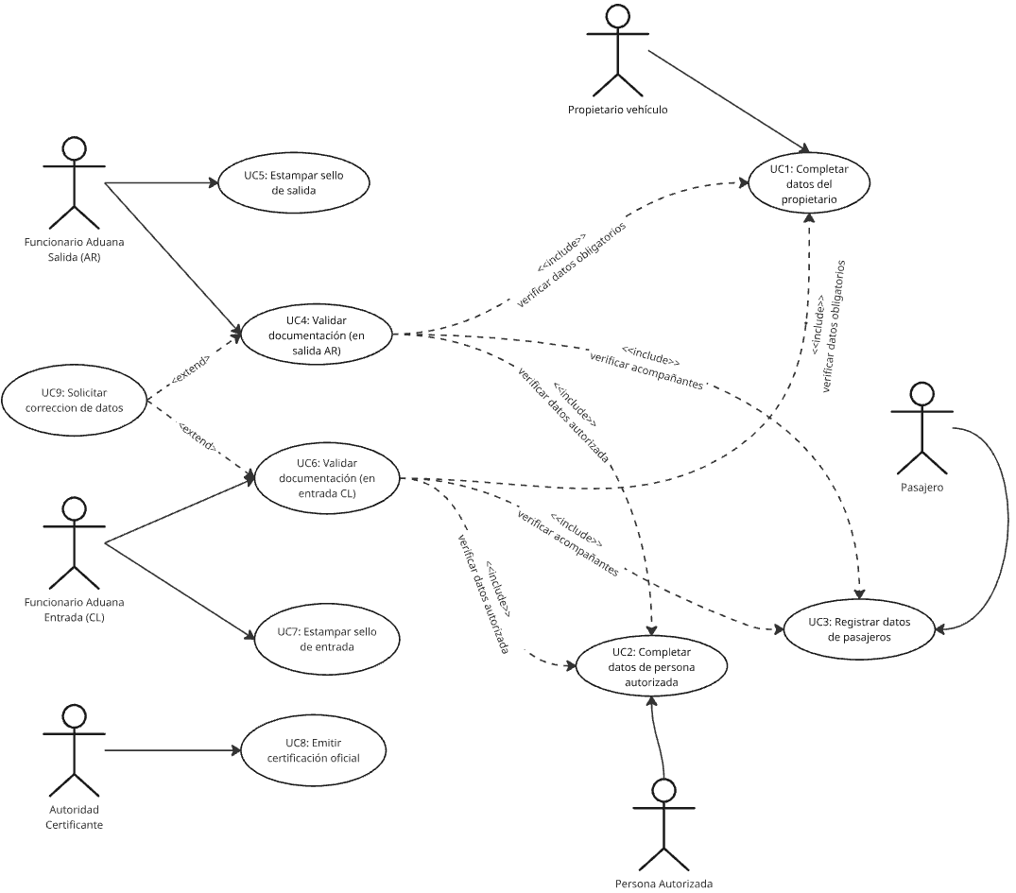

### 4.1.5. Lista de casos de uso

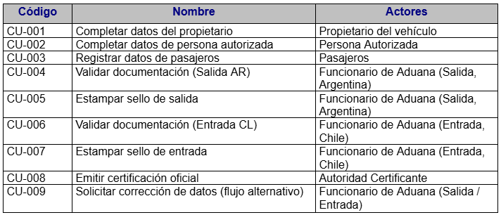

### 4.1.6. Especificación de casos de uso

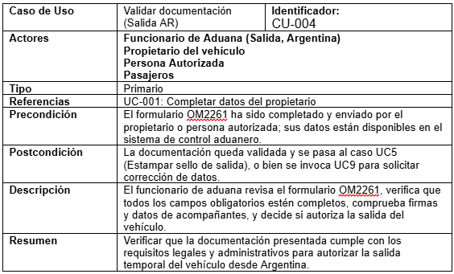

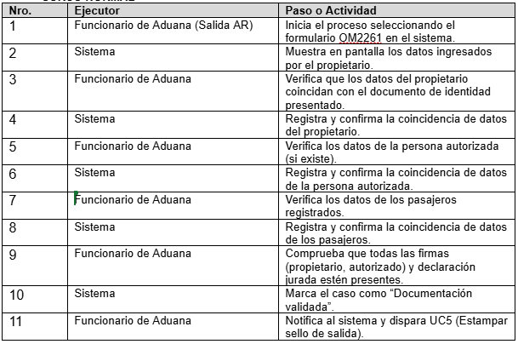**CURSO NORMAL**

**CURSO ALTERNATIVO**

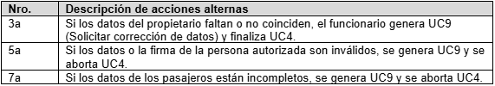

## 4.2. VISTA LÓGICA

### 4.2.1. Propósito

Definir el modelo de objetos de alto nivel que soporta:

-La captura y almacenamiento de los datos del formulario OM2261.

-La representación de los distintos tipos de personas (propietario, autorizado, pasajeros).

-La validación y el sellado de la documentación por parte de funcionarios de aduana.

-La emisión de la certificación oficial.

Con esto, se sientan las bases para implementar la lógica de negocio y los repositorios de datos.

### 4.2.2. Diagrama de clases

### 

### 4.2.3. Descripción diagrama de clases

-FormularioOM2261: Representa la entidad principal del trámite.

-Guarda estado (borrador, validado, sellado, certificado).

-Persona y sus subclases: Modelan a los distintos actores humanos del formulario.

-Cada uno hereda el método firmar ().

-Vehículo: Contiene los datos técnicos del vehículo.

-Funcionario Aduana: Actúa sobre formularios, validándolos y estampando sellos.

-Sello: Objeto que indica el acto de sellado (tipo “Salida” o “Entrada”).

-Certificación: Emite la constancia legal final del trámite.

## 4.3. VISTA DE IMPLEMENTACIÓN/DESARROLLO

### 4.3.1. Propósito

Mostrar cómo se organiza y despliega el software que soporta el trámite OM2261 en términos de componentes (módulos ejecutables, servicios, librerías) y de paquetes (agrupación lógica de clases). Esta vista facilita planificar la construcción, el despliegue y la evolución de la aplicación.

### 4.3.2. Diagrama de componente

### 

### 4.3.3. Descripción diagrama de componente

-UI Formulario OM2261: Aplicación web (Angular/React/Vue…) que permite al Propietario o Persona Autorizada completar el formulario y enviar la solicitud.

-UI Panel de Gestión: Interfaz interna para Funcionario de Aduana y Autoridad Certificante, donde consultan estados, validan datos y emiten certificados.

-API Gateway: Punto de entrada unificado para todas las peticiones HTTP, gestiona autenticación, enrutamiento y rate-limiting.

-Servicio OM2261: Microservicio central que orquesta el flujo: recibe datos, persiste formulario, invoca validaciones y sellados.

-Servicio Usuarios: Microservicio dedicado a obtener y validar identidad de propietarios, autorizados y pasajeros contra un directorio de usuarios.

-Servicio Sellado: Componente encargado de generar y almacenar los objetos “Sello” (salida/entrada), registrar la fecha y tipo.

-Servicio Certificación: Genera la “Certificación Oficial” final, asigna número, fecha de emisión y vínculo al formulario.

-Base de Datos OM2261: Almacén relacional (por ejemplo PostgreSQL) donde se guardan entidades: Formulario, Estado, Sellos, Certificaciones.

-Almacén de Documentos: Sistema NoSQL o blob storage (por ejemplo S3, MongoDB GridFS) para guardar PDFs, imágenes de sellos y certificados.

### 4.3.4. Diagrama de paquete

### 

### 4.3.5. Descripción diagrama de paquete

com.aduana.om2261.domain: Contiene las clases de modelo de negocio: Formulario, Persona, Vehiculo, Sello, Certificacion. Representan el estado y reglas de negocio.

com.aduana.om2261.application: Define las interfaces de los servicios de aplicación (IFormularioService, ISelladoService, ICertificacionService) que orquestan casos de uso.

com.aduana.om2261.infrastructure: Implementaciones de baja capa: repositorios, clientes HTTP a microservicios externos, almacenamiento de documentos, acceso a base de datos y servicios de usuarios.

com.aduana.om2261.web: Controladores REST (FormularioController, GestionController) que exponen endpoints para la UI y consumidores de la API.

## 4.4. VISTA DE PROCESOS

### 4.4.1. Propósito

Definir de forma detallada el flujo de actividades y las decisiones clave que intervienen en el trámite OM2261, mostrando cómo interactúan los actores con el sistema desde la captura de datos hasta la emisión de la certificación oficial.

### 4.4.2. Diagrama de actividad

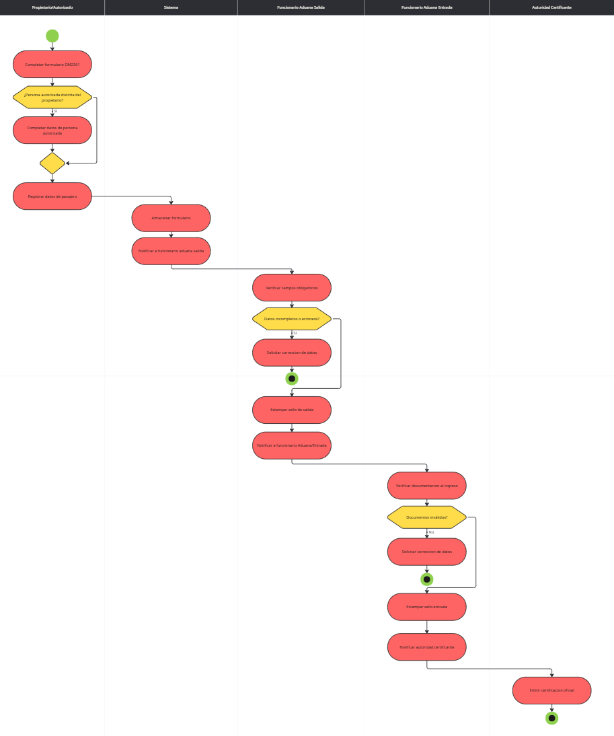https://miro.com/app/board/uXjVIvGztig=/?moveToWidget=3458764629949228232&cot=14

### 4.4.3. Descripción diagrama de actividad

-Inicio (Propietario / Persona Autorizada)

-El actor inicia el proceso completando el formulario OM2261.

-En caso de que el conductor no sea el propietario, completa además los datos de la persona autorizada.

-Registra los datos de los pasajeros acompañantes (si los hubiera).

-Persistencia (Sistema) El sistema recibe el formulario completo y lo almacena.

-A continuación notifica al funcionario de aduana responsable de la Salida en Argentina.

-Validación de Salida (Funcionario de Aduana – Salida)

-El funcionario verifica que todos los campos obligatorios del formulario estén completos y sean correctos.

-Si faltan datos o hay errores, se detiene el flujo y se ejecuta la acción “Solicitar corrección de datos” (flujo alternativo).

-Si todo está OK, estampa el sello de salida y notifica al funcionario de entrada.

## 4.5. VISTA FÍSICA

### 4.5.1. Propósito

Mostrar la topología de hardware y software donde se despliegan los componentes del sistema OM2261, con sus nodos, contenedores, bases de datos y canales de comunicación. Esto facilita planificar la infraestructura, redes y cargas de trabajo.

### 4.5.2. Diagrama de despliegue

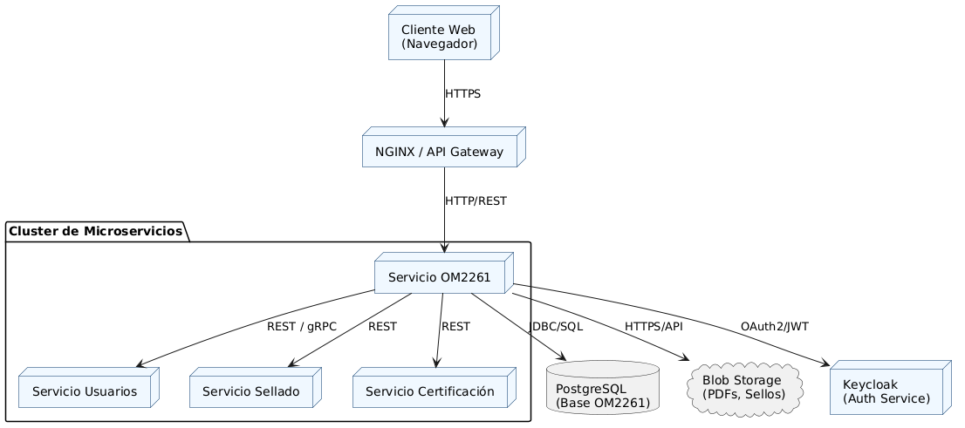

### 4.5.3. Descripción diagrama de despliegue

Cliente Web (Navegador) Actor que ejecuta la interfaz de usuario (Angular/React/Vue), envía y recibe peticiones HTTPS al API Gateway.

NGINX / API Gateway Punto de entrada unificado: gestiona TLS, balanceo de carga y enruta tráfico a los microservicios.

Cluster de Microservicios Cada servicio corre en un contenedor o pod independiente:

-Servicio OM2261: orquesta el flujo principal (recepción, validación y sellado).

-Servicio Usuarios: valida identidad de propietario, autorizado y pasajeros contra directorio.

-Servicio Sellado: genera y almacena objetos “Sello” (salida/entrada).

-Servicio Certificación: emite la certificación oficial final.

PostgreSQL (Base OM2261) Base de datos relacional donde se guardan formularios, estados, sellos y certificados.

Blob Storage (PDFs, Sellos) Almacén de objetos para documentos generados (PDF del formulario, imágenes de sellos).

Keycloak (Auth Service) Servicio de autenticación/autorización que emite tokens JWT y gestiona usuarios/roles.

Flujos de comunicación

El Cliente Web realiza llamadas HTTPS al API Gateway.

El Gateway enruta las solicitudes al Servicio OM2261.

OM2261 habla con:

-Servicio Usuarios para obtener datos de personas.

-Servicio Sellado y Servicio Certificación para realizar sellados y emitir constancias.

-La Base de Datos vía JDBC para persistir entidades.

-El Blob Storage para guardar PDFs y sellos.

-El Auth Service para validar y renovar tokens OAuth2/JWT.

# 5.REQUISITOS DE CALIDAD

## 5.1. Propósito

Definir los atributos de calidad que el sistema OM2261 debe cumplir para garantizar una experiencia de usuario óptima, un mantenimiento ágil, un rendimiento adecuado, y un alto nivel de seguridad y accesibilidad, así como su facilidad de despliegue en distintos entornos.

## 5.2. Atributos de calidad

|  |  |  |
| --- | --- | --- |
| **ATRIBUTO DE CALIDAD** | **DESCRIPCIÓN** | **JUSTIFICACIÓN** |
| Usabilidad | Facilidad con que el propietario, Persona Autorizada y Funcionarios interactúan con la interfaz (web o móvil) para completar y validar el formulario. | Una UI clara y coherente minimiza errores al ingresar datos críticos (formulario OM2261), acelera el proceso aduanero y reduce la carga de soporte. |
| Accesibilidad | Cumplimiento de las pautas WCAG 2.1 (nivel AA) para usuarios con discapacidad visual, auditiva o motriz, incluyendo navegación por teclado y etiquetas semánticas. | Garantiza que el sistema sea utilizable por todos los actores, cumpliendo normativas internacionales y reduciendo riesgos de exclusión o sanciones legales por inaccesibilidad. |
| Rendimiento | Rapidez en la carga de páginas, en el tiempo de respuesta de las APIs de validación y en las operaciones de sellado/certificación. | Un rendimiento adecuado evita cuellos de botella en los pasos críticos (verificación y sellado) y mejora la experiencia, especialmente en pasos manuales de aduana con alta concurrencia de vehículos. |
| Mantenibilidad | Facilidad para comprender, corregir, extender o reutilizar el código; baja complejidad ciclomática y alta cobertura de pruebas automatizadas. | Reduce el costo y tiempo de evolución del sistema (nuevos cambios normativos, corrección de errores), y favorece la incorporación de nuevos desarrolladores sin curva de aprendizaje excesiva. |
| Seguridad | Protecciones frente a ataques (inyección, XSS, CSRF, configuración insegura), cifrado de datos sensibles en tránsito y reposo, autenticación y autorización robustas. | El formulario OM2261 maneja datos personales y aduaneros críticos; una brecha podría comprometer la integridad del proceso aduanero y la privacidad de los usuarios, con consecuencias legales y reputacionales. |
| Portabilidad | Capacidad de desplegar el sistema en diferentes entornos (Windows, Linux, contenedores Docker/Kubernetes) sin cambios significativos. | Facilita el aprovisionamiento en distintos entornos de aduanas (oficinas fronterizas, nube, contenedores) y garantiza continuidad operativa al migrar infraestructura o adoptar nuevas plataformas. |

## 5.3. Reglas y criterios de evaluación de calidad

|  |  |
| --- | --- |
| **ATRIBUTO** | **CRITERIOS DE MEDICION** |
| Usabilidad | • Puntuación SUS > 80 |
| • Tasa de éxito de tarea > 90% |  |
| • Tiempo medio de completar formulario  < 2 min |  |
| Accesibilidad | • Cumplimiento WCAG 2.1 nivel AA |
| • O errores críticos en auditoría Axe o WAVE |  |
| • Navegación completa por teclado |  |
| Rendimiento | • Tiempo de carga primera vista < 2 s (95 % de las peticiones) |
| •TTFB < 500 ms |  |
| • API de sellado/respuesta < 300 ms |  |
| Mantenibilidad | •Cobertura de pruebas unitarias/integración > 80% |
| • Complejidad ciclomática media de métodos < 10 |  |
| • Ratio comentarios/código < 5% |  |
| Seguridad | • OWASP ASVS nivel 2 cumplido |
| • O vulnerabilidades críticas en escaneo SAST/DAST |  |
| • Autenticación MFA y cifrado TLS 1.2+ |  |
| Portabilidad | • Despliegue exitoso en Windows Server y Linux (Docker/K8s) |
| • Tiempo de provisionamiento < 15 min |  |
| • Scripts de CI/CD idempotentes |  |

Herramientas o métodos que se utilizarán:

Usabilidad:

– Pruebas de usabilidad con usuarios finales (entrevistas y tareas guiadas)

– Evaluación heurística según Nielsen

Accesibilidad:

– Auditorías automáticas con Axe y WAVE

– Pruebas manuales de navegación por teclado y lectura de pantalla

Rendimiento:

– Pruebas de carga y estrés con JMeter o Gatling

– Auditorías de rendimiento de front-end con Lighthouse

Mantenibilidad:

– Análisis estático de código con SonarQube

– Revisión de código por pares y métricas de cobertura con JaCoCo/Cobertura

Seguridad:

– Escaneo SAST (e.g. SonarQube, Checkmarx) y DAST (e.g. OWASP ZAP, Burp Suite)

– Pentesting periódico y revisión de dependencias vulnerables (SCA)

Portabilidad:

– Pruebas de despliegue automático en entornos locales y en la nube mediante Docker Compose y Kubernetes

– Validación de contenedores con herramientas de CI/CD (GitLab CI, Jenkins).

# 6.PRINCIPIOS DE DISEÑO APLICADOS

## 6.1. Propósito

Garantizar que la experiencia de uso satisfaga las necesidades de todos los actores (propietario, autorizado, pasajeros, funcionarios), reduciendo errores y acelerando el proceso aduanero.

## 6.12. Principios de diseño

|  |  |  |
| --- | --- | --- |
| **PRINCIPIO** | **DESCRIPCIÓN** | **APLICACIÓN EN EL SISTEMA** |
| Cohesión | Cada módulo o clase tiene una única responsabilidad bien definida. | Los servicios están diseñados para realizar tareas específicas y no múltiples funciones |

## 6.3. Diseño centrado en el usuario (UX/UI, prototipos, experiencia de usuario)

Investigación de usuarios: Entrevistas y observación en frontera para entender flujos y puntos de dolor.

Definición de personas y escenarios: Creación de perfiles (p. ej. “Funcionario de Salida”, “Propietario frecuente”) y sus recorridos principales.

Wireframes y prototipos interactivos: Bocetos de baja fidelidad para validar estructura; prototipos de alta fidelidad para flujos críticos (Figma).

Pruebas de usabilidad: Test moderados con funcionarios reales midiendo tasa de éxito (> 90 %) y tiempo de tarea (< 2 min).Sistema de diseño accesible: Componentes reutilizables con pautas WCAG 2.1 nivel AA, navegación por teclado y lectores de pantalla.

Iteración continua: Incorporación de feedback en sprints cortos, ajustando labels, validaciones y flujos según hallazgos.

# 7.PROTOTIPO

## 7.1 Propósito

El prototipo tiene como propósito validar la experiencia de usuario (UX) y el flujo de interacción en el sistema OM2261 desde la perspectiva del propietario del vehículo y los funcionarios de aduana (Argentina y Chile). Sirve como herramienta visual y funcional para testear la claridad de la interfaz, la disposición de los campos del formulario y la secuencia lógica del proceso, reduciendo ambigüedades antes de la implementación.

## 7.2 Mockups

Prototipo Usuario común:

## 

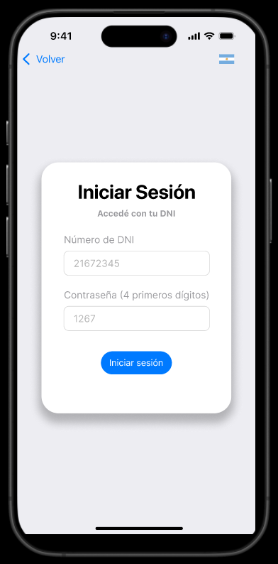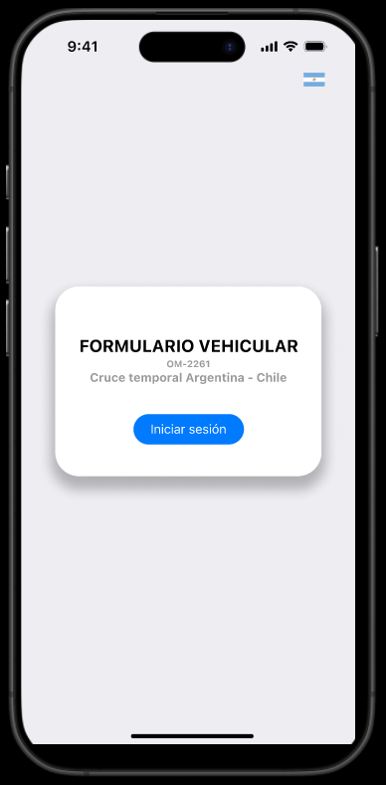

*Capa Inicio Login*

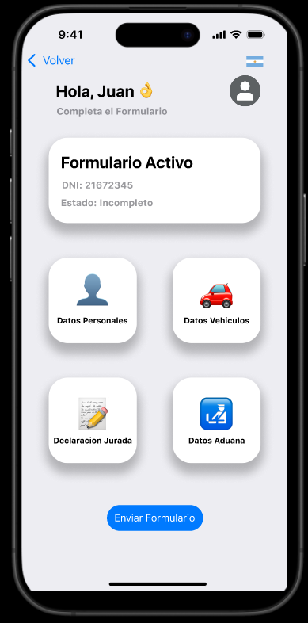

*Menú*

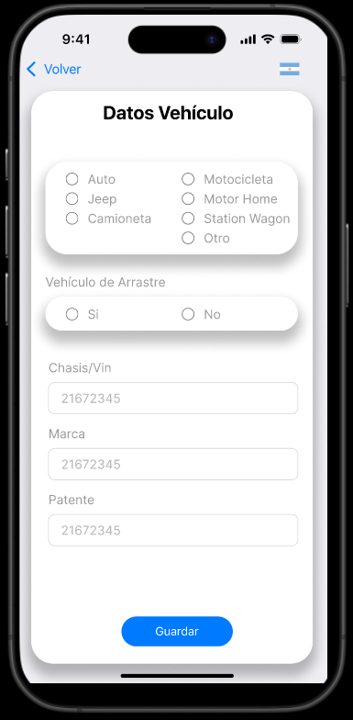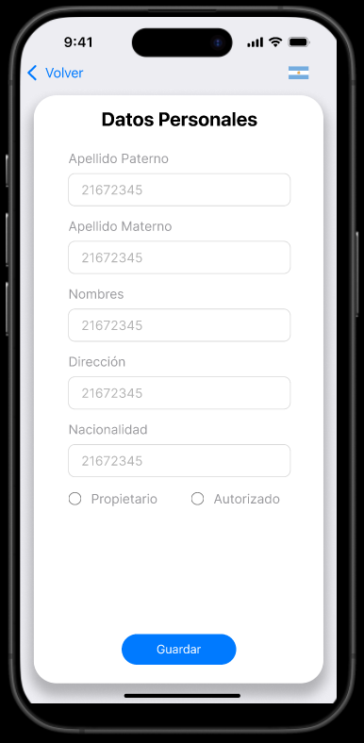

*Datos Personales Datos vehículo*

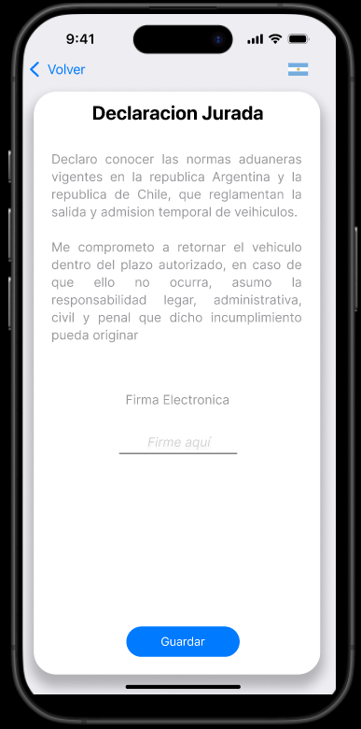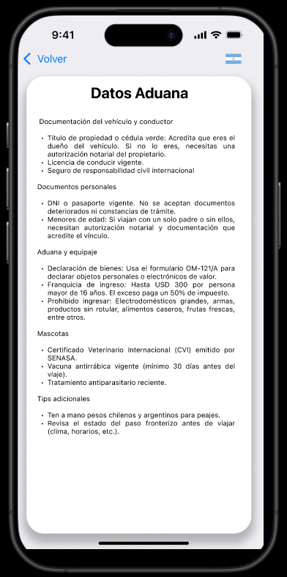

*Declaración Jurada Datos Aduana*

Prototipo Agente Aduana Argentina:

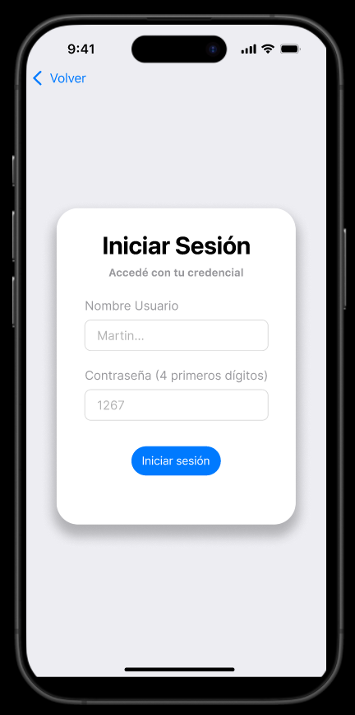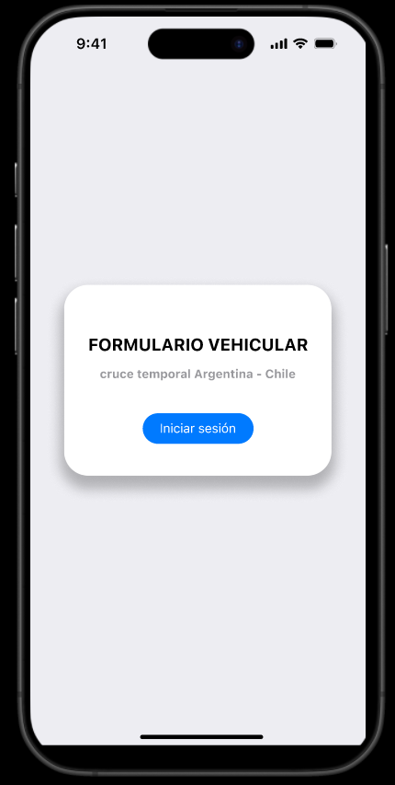

*Capa Inicio Login*

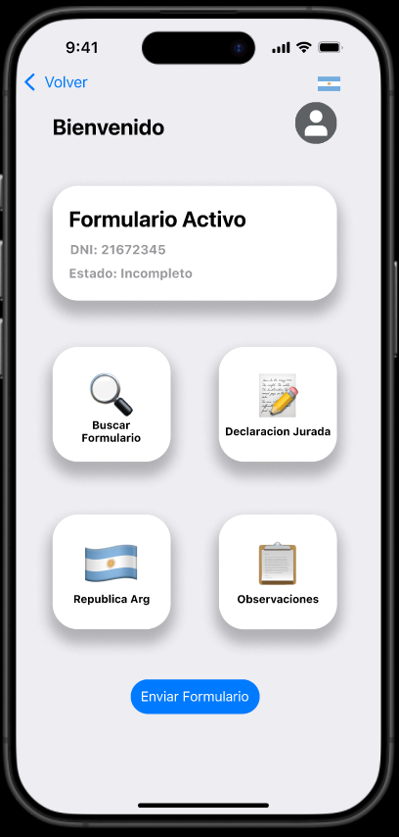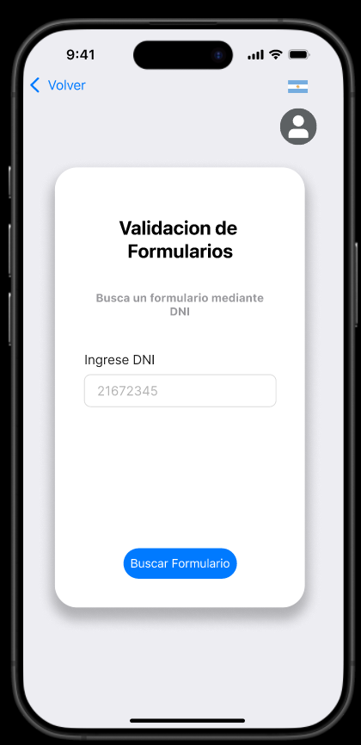

*Menú Buscar Formularios*

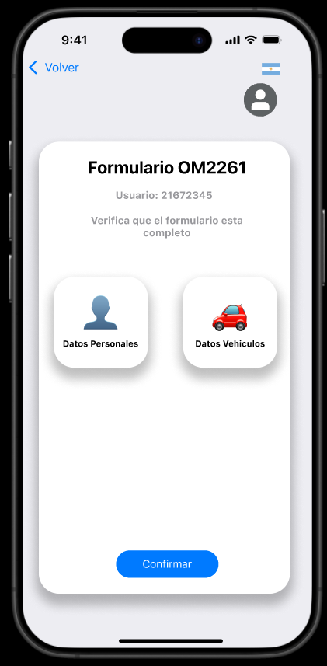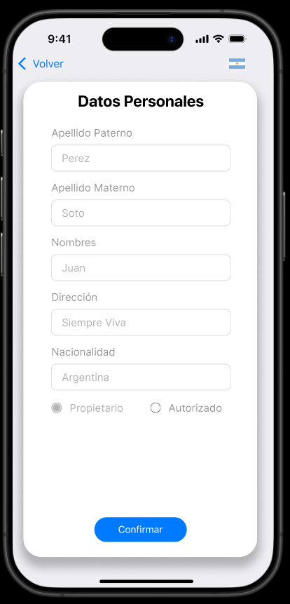

*Menú Formulario Datos Personales*

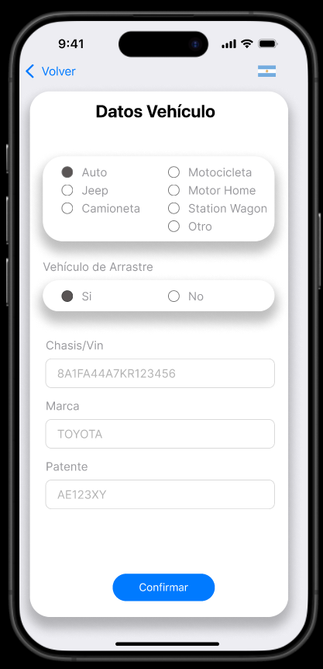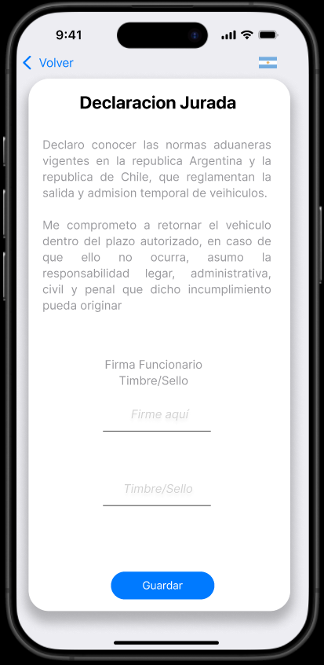

*Datos vehículo Declaración Jurada*

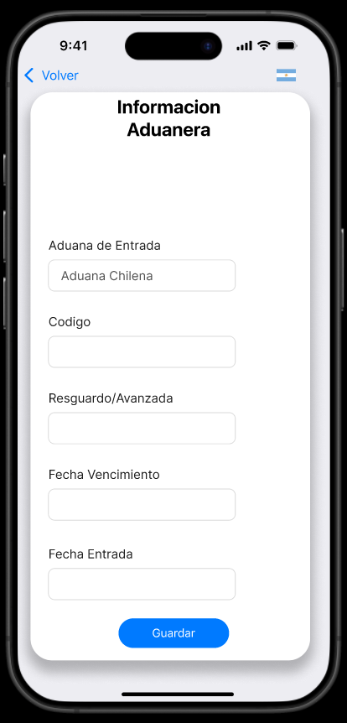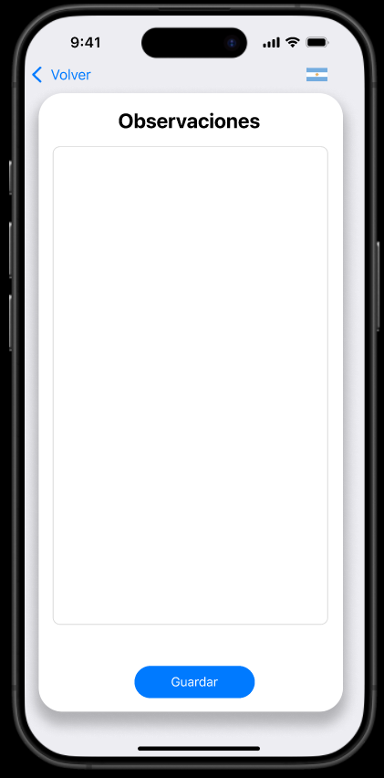

*Información Aduanera Observaciones*

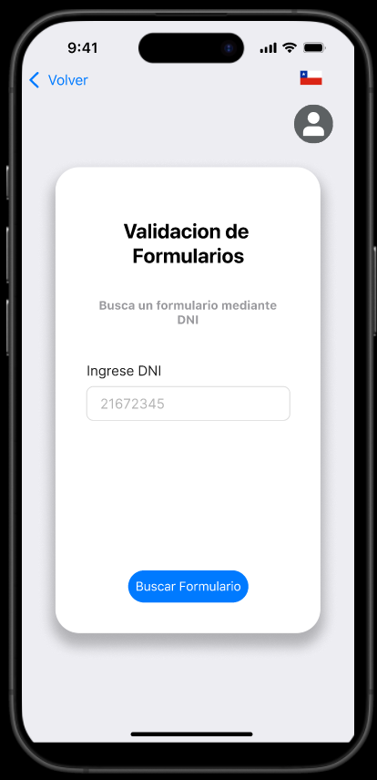Prototipo Agente Aduana Chile:

*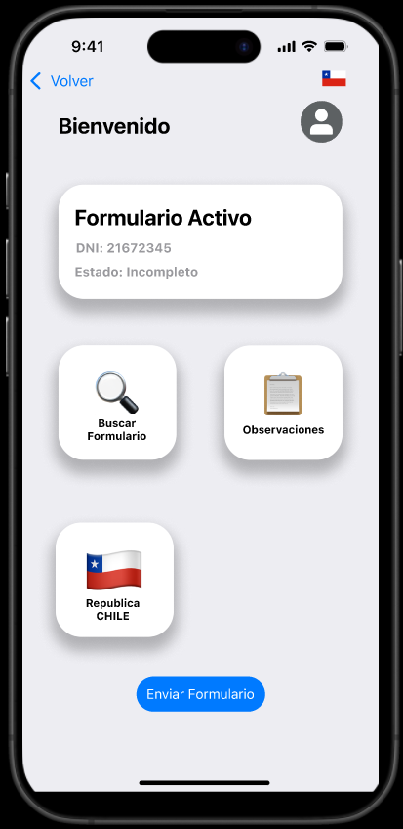Menú Buscar Formulario*

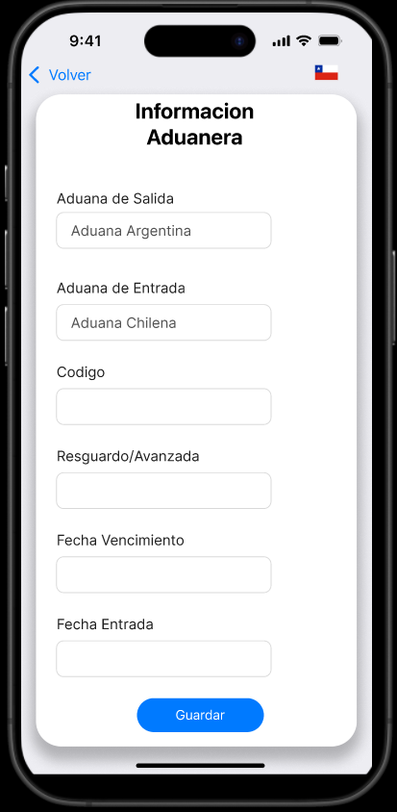

*Información Aduanera*

## 7.3 Justificar Herramientas de prototipado

Se utilizó **Figma** como herramienta de diseño por sus ventajas clave:

**Colaboración en tiempo real**: permitió al equipo iterar rápidamente sobre los wireframes y recibir retroalimentación inmediata.

**Interactividad sin código**: facilitó la creación de flujos navegables que simulan el comportamiento de la app final.

**Bibliotecas de componentes reutilizables**: ayudó a mantener la consistencia visual y funcional entre las distintas vistas.

**Accesibilidad multiplataforma**: los prototipos pueden ser revisados fácilmente desde cualquier dispositivo con navegador.

# 8.EVALUACION DE CALIDAD HEURISTICA DE NIELSEN

## 8.1 Propósito

Se establece que el objetivo de esta sección es evaluar la calidad de la interfaz del sistema utilizando la heurística de usabilidad de Jakob Nielsen, identificando problemas que puedan afectar la experiencia del usuario. Esta evaluación sirve como una etapa previa a las pruebas con usuarios reales, permitiendo detectar errores de diseño, usabilidad e interacción que pueden corregirse antes del despliegue.

## 8.2 Lista de verificación

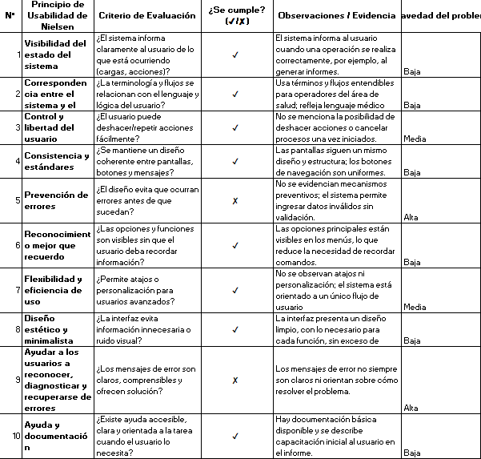

## 8.3 Análisis y métricas de resultados

Se presentan los resultados obtenidos tras aplicar la lista de verificación heurística. Se indican los principios que se cumplen, los que presentan desviaciones, y se asigna un nivel de gravedad a cada hallazgo. Además, se destaca el uso de métricas para cuantificar los hallazgos, como la cantidad de heurísticas cumplidas versus incumplidas y el porcentaje de cumplimiento general, que en este caso orienta decisiones de mejora en el diseño del sistema.

# 9.CONTROL DE VERSIONES

## 9.1 Propósito

## 9.2 Control de versión utilizado

## 9.3 Justificar herramientas de versionamiento

# 10.CONCLUSIONES

La aplicación de estos principios de diseño y prácticas de UX garantiza que el sistema OM2261 sea robusto, flexible y realmente orientado a las necesidades de todos sus actores.

Al mantener cohesión, bajo acoplamiento y modularidad, el software resulta fácil de mantener y extender.

El encapsulamiento y la abstracción protegen la integridad de los datos y permiten evolucionar las implementaciones sin afectar la capa de presentación ni otros servicios.

Por último, el enfoque de diseño centrado en el usuario, con prototipos validados y pruebas de usabilidad, asegura una experiencia intuitiva y accesible, reduciendo errores y tiempos de tarea en cada cruce fronterizo.

En conjunto, estos principios forman la base para un sistema aduanero eficiente, seguro y sostenible a largo plazo.

# 11.BIBLIOGRAFIA

Administración Federal de Ingresos (2025) Publicosshttps//serviciosweb.afip.gob.ar/genericos/formularios/pdf/OM2261.pdf

juanrecofky (2019) <https://platzi.com/tutoriales/1248-pro-arquitectura/4142-modelo-de-arquitectura-41/>

Ministerio de Seguridad Nacional (2025) https://www.argentina.gob.ar/aplicaciones/fronteras/recomendaciones/chile